Министерство цифрового развития, связи и массовых коммуникаций РФ

Сибирский Государственный Университет Телекоммуникаций и Информатики

СибГУТИ

Кафедра САПР

Отчет по курсовой работе на тему «Мультимедийное приложение (каталог стикеров»

По дисциплине: «Программирование и обработка графического интерфейса»

**Выполнил(а):** Щегда С.И

**Группа:** ТТМ- 21

**Проверил(а):** Голованчиков С. А.

Новосибирск 2023 г

Вариант: 1

Задание (что должна содержать в себе программа):

1. Список стикеров
2. Фильтрация по категориям
3. Поиск по названию
4. Добавление стикера в каталог
5. Удаление стикера
6. Добавление мема по URL ссылке
7. Добавление тегов с их дальнейшим поиском

Описание работы

Изначально осуществлена работа с визуальной составляющей программы в окне «MainWindow.xaml». Добавлены:

1. ComboBox под категории
2. ListBox, где будут отражаться все стикеры выбранной категории
3. Image, где будет располагаться сам стикер
4. TextBox + Button для поиска по названию стикера, поиска по тегу и добавление по тегу
5. Button для загрузки стикера с устройства, загрузки по ссылке, сохранения/удаления стикера

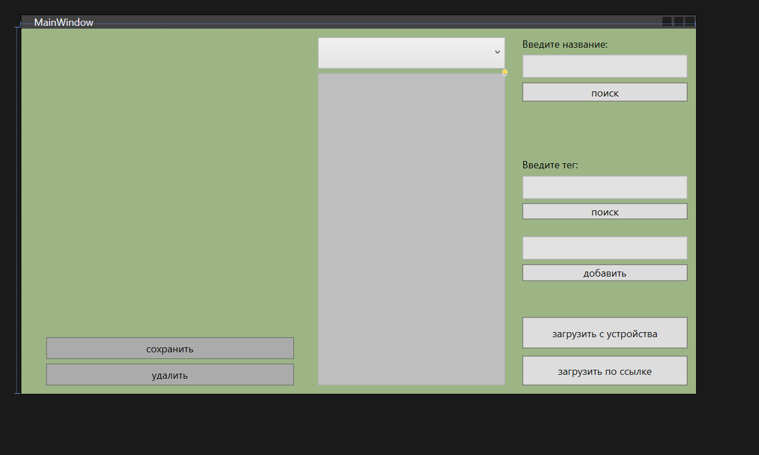

Категории. В окне «MainWindow.xaml.cs» записываем код, где добавляем типизированный список объектов, доступных по индексу, List<MusPic> pics и List<MusPic> temp_pics для работы с каталогом стикеров. Так же добавляем статический член fileName который будет представлять собой Json файл со стикерами. Добавляем общую категорию «all» (все категории) и работаем с чтением Json файла и добавлением списка стикеров.

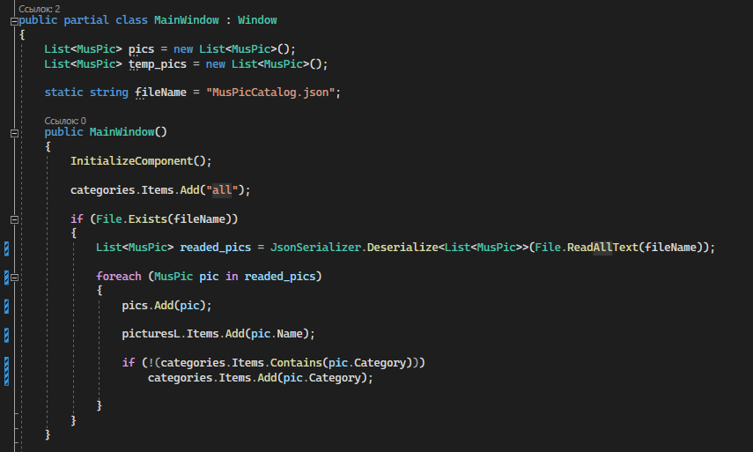

Добавление стикера с устройства. Активируем кнопку «Downland». Осуществляем поиск Img файла, записываем путь до Img, открываем окно для записи названия и категории стикера. После введения нужной информации в дополнительном окне программа добавляет данный стикер в ListBox и его категорию в ComboBox.

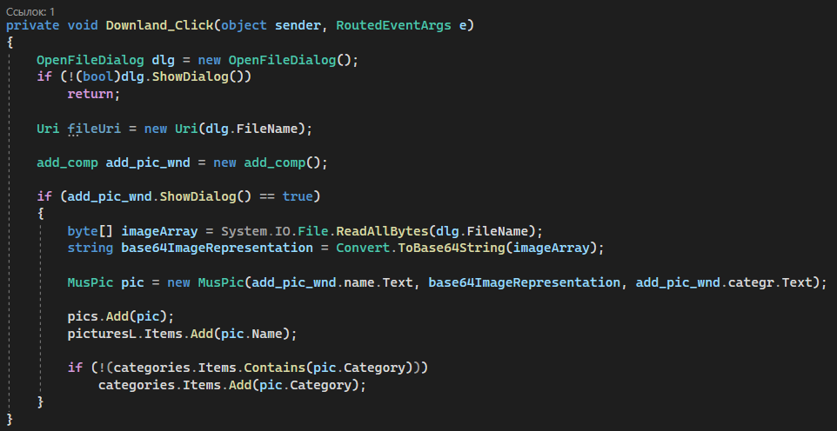

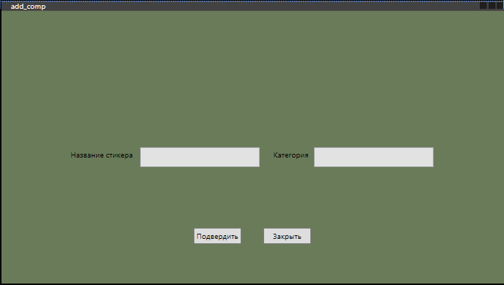 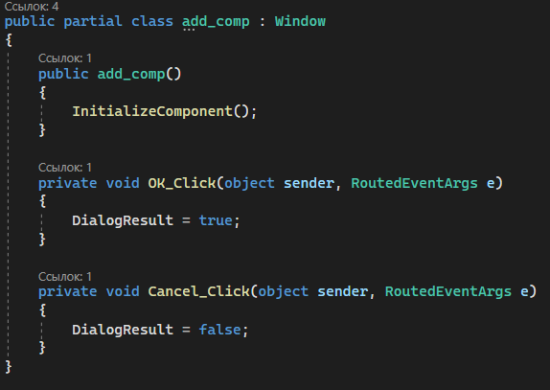

Сохранить стикер. Активируем кнопку «save_pics» для того, чтобы сохранять стикер, который мы добавили в список. Для этого будем производить запись стикеров в файл.

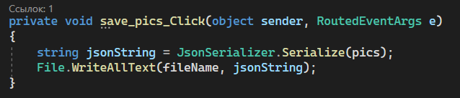

Удаление стикера. Активируем кнопку «delete_pic» для того, чтобы удалить выбранный стикер из файла. Сначала убеждаемся, что ListBox с названиями стикеров не был пуст. Далее удаляем всё и возвращаем список названий уже без удалённого.

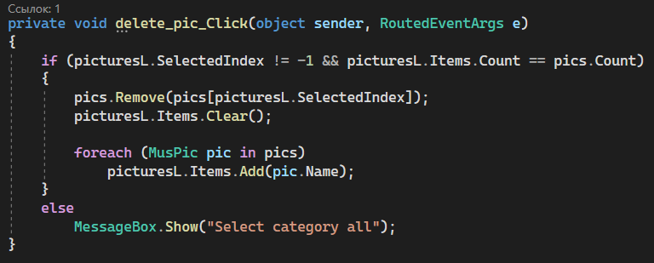

Поиск по названию. Активируем кнопку «poisk_po_imeni», которая отвечает за поиск стикера в списке по названию (при вводе названия стикера и нажатия данной кнопки в списке останутся только те стикеры, которые содержат данный текст). Для этого сначала отчистим содержание ListBox и убедимся, что введённое нами название присутствует в файле, выводим его.

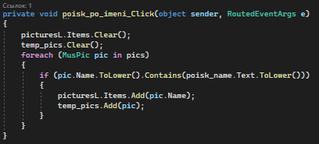

Фильтрация по категориям. Сначала убеждаемся, что ComboBox не пустой, далее очищаем ListBox с названиями стикеров. Если мы выбираем категорию «all», то он нам выводит в ListBox стикеры всех категорий, иначе только выбранной.

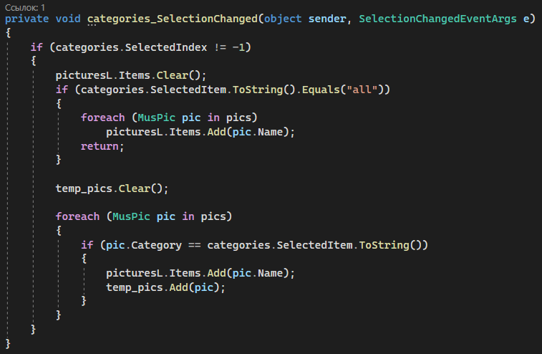

Добавление стикера по URL. Активируем кнопку «URL» для того, чтобы через эту кнопку нас перебрасывало в дополнительное окно (OpenFileDialog), чтобы мы уже туда ввели ссылку, название и категорию стикера. После введения нужной информации в дополнительном окне программа добавляет данный стикер в ListBox и его категорию в ComboBox.

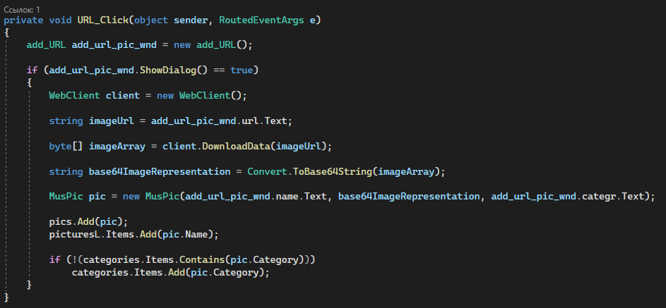

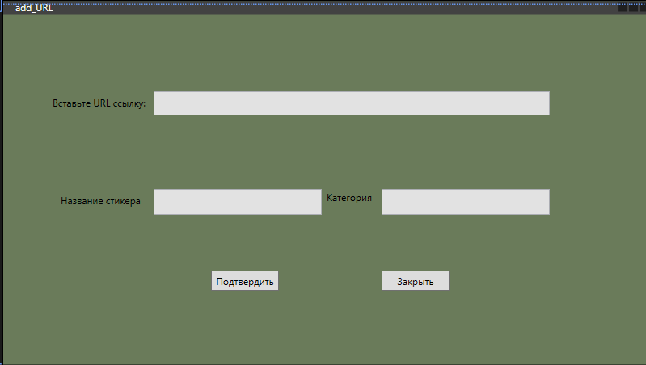 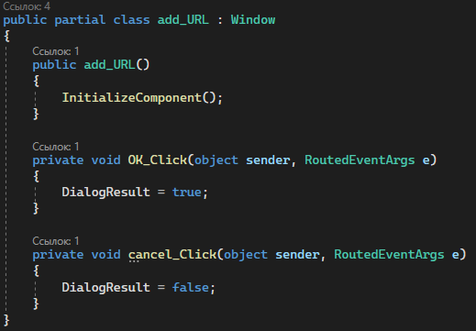

Добавление тега. Активируем кнопку «add_tag» для того, чтобы добавить стикер с определённым тегом, для дальнейшего поиска. Сначала убеждаемся, что ListBox с названиями стикеров и TextBox с введённым названием не были пусты. Далее добавляем к нашей картинке тег.

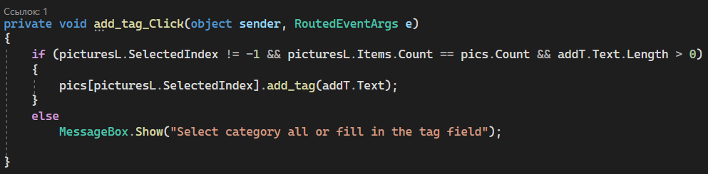

Поиск по тегу. Активируем кнопку «teg_poisk» для того, чтобы найти нужный стикер по введённому тегу. Очищаем ListBox с названиями стикеров, сравниваем, что введённое нами название в TextBox соответствует тегу какого-либо стикера и выводим результат в ListBox.

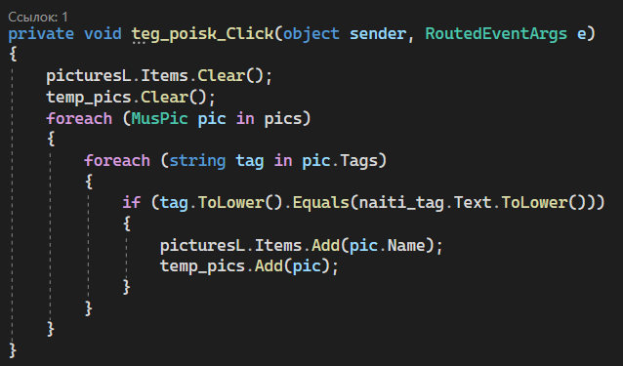

Результаты работы

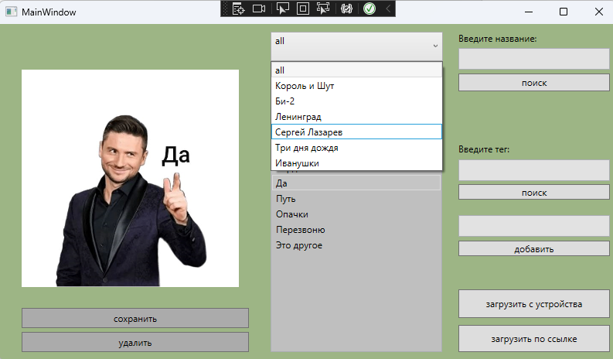

Вывод

В ходе выполнения курсовой работы отработан навык работы с WPF приложением, JSON/Image файлами, OpenFileDialog. Создано приложение, через которое можно легко найти (по названию или тегу)/сохранить/добавить (через URL или с устройства)/удалить стикер.